Лабораторная работа 7
Анализ файловой системы Linux. Команды для работы с файлами и каталогами
Иванова Ангелина Олеговна
Содержание

1. Цель работы
Целью данной лабораторной работы является ознакомление с файловой системой Linux, её структурой, именами и содержанием каталогов, а также приобретение практических навыков по применению команд для работы с файлами и каталогами, по управлению процессами (и работами), по проверке использования диска и обслуживанию файловой системы

2. Задание
- Научится работать с файловой системой с помощью командной строки
- Изучить команды для отлаживания файловой системы

3. Выполнение лабораторной работы

3.1 Выполнение 1 пункта
Выполнили все примеры, приведённые в первой части описания лабораторной работы. Конкретно выполненые нами действия указаны в подписях к рисункам (рис. 1), (рис. 2), (рис. 3), (рис. 4), (рис. 5), (рис. 6), (рис. 7), (рис. 8), (рис. 9), (рис. 10), (рис. 11), (рис. 12), (рис. 13), (рис. 14), (рис. 15), (рис. 16), (рис. 17), (рис. 18).
Рисунок 1: Создание файла file1

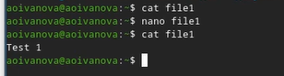
Рисунок 2: Выведение содержимого файла file1 с помощью cat

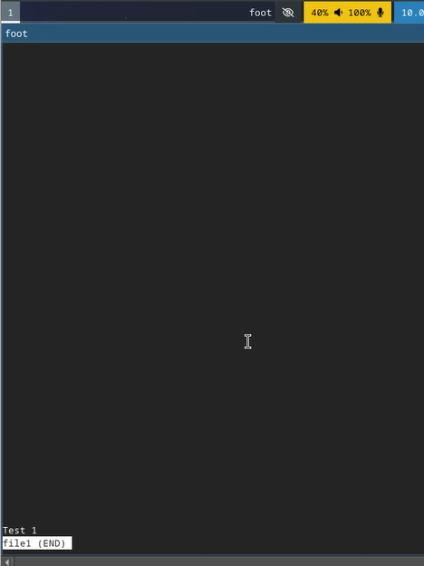
Рисунок 3: Выведение содержимого файла file1 с помощью less

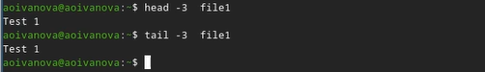
Рисунок 4: Вывод 3 первых строчек file1 с помощью head и вывод 3 последних строчек file1


Рисунок 5: Создание файла abc1 и копирование в april и may

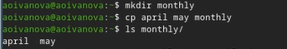
Рисунок 6: Копирование файлов april и may в директорию monthly

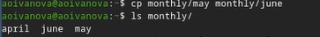
Рисунок 7: Копирование файла may в june внутри директории monthly

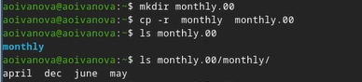
Рисунок 8: Рекурсивное копирование директории monthly в созданною директорию monthly.00

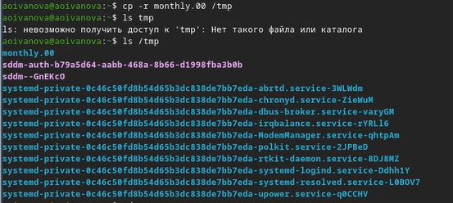
Рисунок 9: Рекурсивное копирование директории monthly.00 в директорию /tmp

Рисунок 10: Переименовывание файла april в july

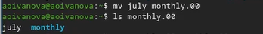
Рисунок 11: Перенос файла july в директорию monthly.00

Рисунок 12: Переименовывание директории monthly.00 в директорию monthly.01

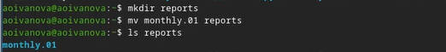
Рисунок 13: Перенос директории monthly.01 в созданную директорию reports

Рисунок 14: Переименовывание директории monthly.01 в monthly внутри директории reports

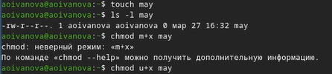
Рисунок 15: Создание файла may и наделение пользователя правом его исполнения

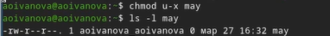
Рисунок 16: Лишение пользователя права исполнения файла may

Рисунок 17: Лишение права чтения директории monthly группы и остальных

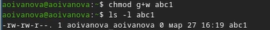
Рисунок 18: Наделение права на перезаписование файла abc1 группы

3.2 Выполнение 2 пункта
Скопировали файл /usr/include/sys/io.h в домашний каталог и назовали его equipment (рис. 19).
Рисунок 19: Копирование файла
В домашнем каталоге создали директорию ~/ski.plases (рис. 20).
Рисунок 20: Создание директории
Переместили файл equipment в каталог ~/ski.plases (рис. 21).
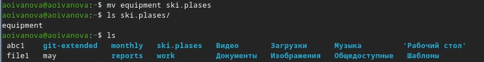
Рисунок 21: Перенос файла
Переименовали файл ~/ski.plases/equipment в ~/ski.plases/equiplist (рис. 22).
Рисунок 22: Переименовывание файла
Скопировали файл abc1 в каталог ~/ski.plases, назовали его equiplist2 (рис. 23).
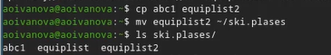
Рисунок 23: Копирование файла
Создали каталог с именем equipment в каталоге ~/ski.plases (рис. 24).
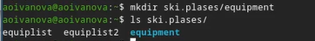
Рисунок 24: Создание каталога
Переместили файлы ~/ski.plases/equiplist и equiplist2 в каталог ~/ski.plases/equipment (рис. 25).
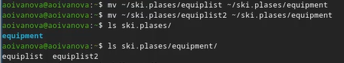
Рисунок 25: Перенос файлов
Создали и переместили каталог ~/newdir в каталог ~/ski.plases и назвали его plans (рис. 26).
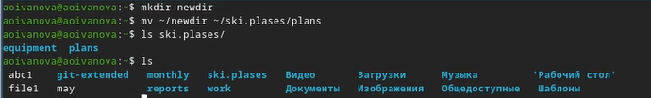
Рисунок 26: Создание и перенос каталога

3.3 Выполнение 3 пункта
Создали файлы и директории и наделили из необходимыми правами, чтобы они соответствовали следующему описанию:
- drwxr–r– … australia
- drwx–x–x … play
- -r-xr–r– … my_os
- -rw-rw-r– … feathers
(рис. 27), (рис. 28), (рис. 29), (рис. 30), (рис. 31).
Рисунок 27: Создание файлов и каталогов

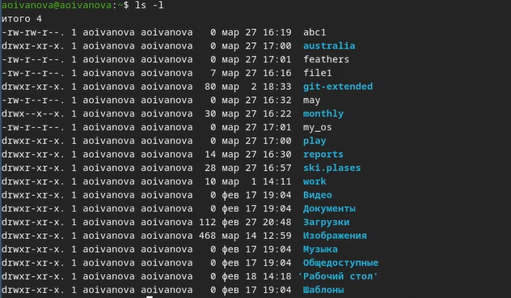
Рисунок 28: Проверка прав у созданных файлов

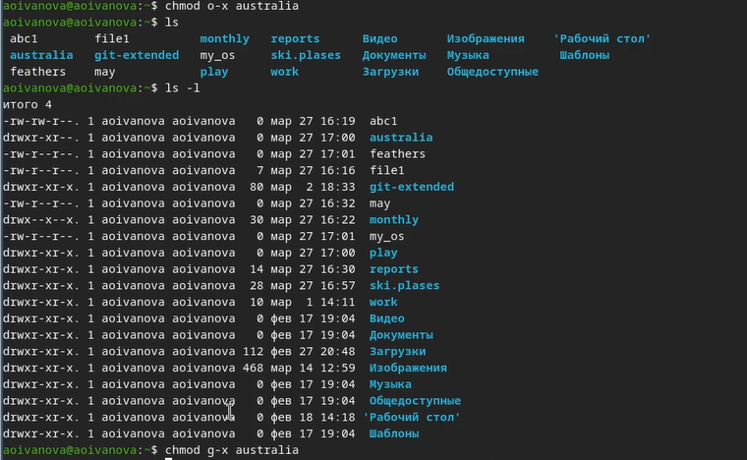
Рисунок 29: Наделение и отнятие прав

Рисунок 30: Наделение и отнятие прав

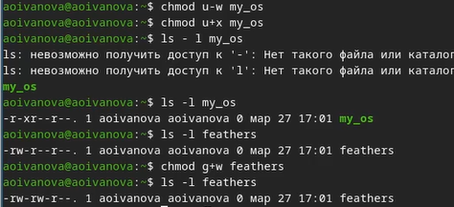
Рисунок 31: Наделение и отнятие прав

3.4 Выполнение 4 пункта
Просмотрели содержимое файла /etc/passwd (рис. 32).
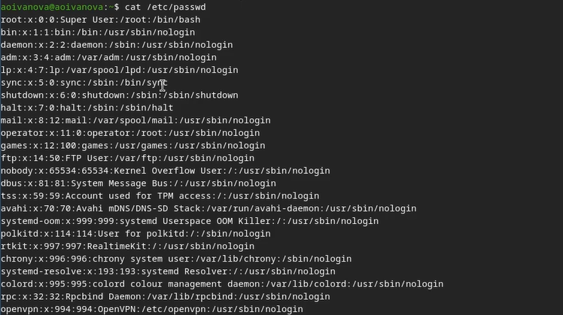
Рисунок 32: Просмотр содержимого
Скопировали файл ~/feathers в файл ~/file.old (рис. 33).
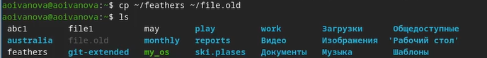
Рисунок 33: Копирование файла
Переместили файл ~/file.old в каталог ~/play (рис. 34).
Рисунок 34: Копирование файла
Скопировали каталог ~/play в каталог ~/fun (рис. 35).
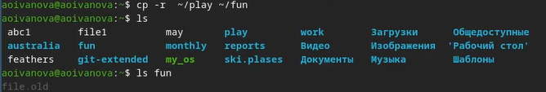
Рисунок 35: Копирование каталога
Переместили каталог ~/fun в каталог ~/play и назовите его games (рис. 36).
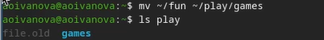
Рисунок 36: Перемещение каталога
Лишили владельца файла ~/feathers права на чтение (рис. 37).
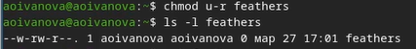
Рисунок 37: Лишение прав
Попытались просмотреть файл ~/feathers командой cat. Было отказанно в доступе, так нет необходимых прав (рис. 38).
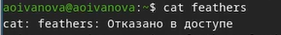
Рисунок 38: Попытка просмотреть файл
При попытке скопировать файл ~/feathers, аналогично было отказанно, так нет необходимых прав (рис. 39).
Рисунок 39: Попытка копирование файла
Дали владельцу файла ~/feathers право на чтение (рис. 40).
Рисунок 40: Наделение права владельца
Лишили владельца каталога ~/play права на выполнение (рис. 41).
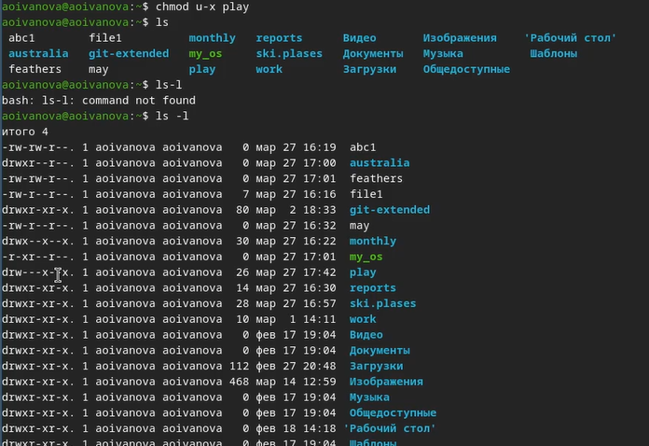
Рисунок 41: Лишение прав
Попробовали перейти в каталог ~/play. Аналогично было отказанно в доступе, так нет необходимых прав (рис. 42).
Рисунок 42: Попытка перехода в каталог
Дали владельцу каталога ~/play право на выполнение (рис. 43).
Рисунок 43: Наделение права владельца

3.5 Выполнение 5 пункта
Прочитали man по командам mount, fsck, mkfs, kill.
- mount: Используется для монтирования файловых систем в определенные точки монтирования в операционной системе Linux.
- fsck: Проверяет и исправляет целостность файловой системы, обнаруживая и исправляя ошибки на диске.
- mkfs: Создает новую файловую систему на указанном устройстве.
- kill: Используется для отправки сигналов процессам в Linux, что может привести к завершению процесса.

3.6 Ответы на контрольные вопросы
- Дайте характеристику каждой файловой системе, существующей на жёстком диске компьютера, на котором вы выполняли лабораторную работу.
- Ext2, Ext3, Ext4 или Extended Filesystem - это стандартная файловая система для Linux. Она была разработана еще для Minix. Она самая стабильная из всех существующих, кодовая база изменяется очень редко и эта файловая система содержит больше всего функций. Версия ext2 была разработана уже именно для Linux и получила много улучшений. В 2001 году вышла ext3, которая добавила еще больше стабильности благодаря использованию журналирования. В 2006 была выпущена версия ext4, которая используется во всех дистрибутивах Linux до сегодняшнего дня. В ней было внесено много улучшений, в том числе увеличен максимальный размер раздела до одного экзабайта.
- Btrfs или B-Tree File System - это совершенно новая файловая система, которая сосредоточена на отказоустойчивости, легкости администрирования и восстановления данных. Файловая система объединяет в себе очень много новых интересных возможностей, таких как размещение на нескольких разделах, поддержка подтомов, изменение размера не лету, создание мгновенных снимков, а также высокая производительность. Но многими пользователями файловая система Btrfs считается нестабильной. Тем не менее, она уже используется как файловая система по умолчанию в OpenSUSE и SUSE Linux.
- Приведите общую структуру файловой системы и дайте характеристику каждой директории первого уровня этой структуры.
- / — root каталог. Содержит в себе всю иерархию системы;
- /bin — здесь находятся двоичные исполняемые файлы. Основные общие команды, хранящиеся отдельно от других программ в системе (прим.: pwd, ls, cat, ps);
- /boot — тут расположены файлы, используемые для загрузки системы (образ initrd, ядро vmlinuz);
- /dev — в данной директории располагаются файлы устройств (драйверов). С помощью этих файлов можно взаимодействовать с устройствами. К примеру, если это жесткий диск, можно подключить его к файловой системе. В файл принтера же можно написать напрямую и отправить задание на печать;
- /etc— в этой директории находятся файлы конфигураций программ. Эти файлы позволяют настраивать системы, сервисы, скрипты системных демонов;
- /home — каталог, аналогичный каталогу Users в Windows. Содержит домашние каталоги учетных записей пользователей (кроме root). При создании нового пользователя здесь создается одноименный каталог с аналогичным именем и хранит личные файлы этого пользователя;
- /lib — содержит системные библиотеки, с которыми работают программы и модули ядра;
- /lost+found — содержит файлы, восстановленные после сбоя работы системы. Система проведет проверку после сбоя и найденные файлы можно будет посмотреть в данном каталоге;
- /media — точка монтирования внешних носителей. Например, когда вы вставляете диск в дисковод, он будет автоматически смонтирован в директорию /media/cdrom;
- /mnt — точка временного монтирования. Файловые системы подключаемых устройств обычно монтируются в этот каталог для временного использования;
- /opt — тут расположены дополнительные (необязательные) приложения. Такие программы обычно не подчиняются принятой иерархии и хранят свои файлы в одном подкаталоге (бинарные, библиотеки, конфигурации);
- /proc — содержит файлы, хранящие информацию о запущенных процессах и о состоянии ядра ОС;
- /root — директория, которая содержит файлы и личные настройки суперпользователя;
- /run — содержит файлы состояния приложений. Например, PID-файлы или UNIX-сокеты;
- /sbin — аналогично /bin содержит бинарные файлы. Утилиты нужны для настройки и администрирования системы суперпользователем;
- /srv — содержит файлы сервисов, предоставляемых сервером (прим. FTP или Apache HTTP);
- /sys — содержит данные непосредственно о системе. Тут можно узнать информацию о ядре, драйверах и устройствах;
- /tmp — содержит временные файлы. Данные файлы доступны всем пользователям на чтение и запись. Стоит отметить, что данный каталог очищается при перезагрузке;
- /usr — содержит пользовательские приложения и утилиты второго уровня, используемые пользователями, а не системой. Содержимое доступно только для чтения (кроме root). Каталог имеет вторичную иерархию и похож на корневой;
- /var — содержит переменные файлы. Имеет подкаталоги, отвечающие за отдельные переменные. Например, логи будут храниться в /var/log, кэш в /var/cache, очереди заданий в /var/spool/ и так далее.
- Какая операция должна быть выполнена, чтобы содержимое некоторой файловой системы было доступно операционной системе?
Монтирование тома.
- Назовите основные причины нарушения целостности файловой системы. Как устранить повреждения файловой системы?
Отсутствие синхронизации между образом файловой системы в памяти и ее данными на диске в случае аварийного останова может привести к появлению следующих ошибок:
- Один блок адресуется несколькими mode (принадлежит нескольким файлам).
- Блок помечен как свободный, но в то же время занят (на него ссылается onode).
- Блок помечен как занятый, но в то же время свободен (ни один inode на него не ссылается).
- Неправильное число ссылок в inode (недостаток или избыток ссылающихся записей в каталогах).
- Несовпадение между размером файла и суммарным размером адресуемых inode блоков.
- Недопустимые адресуемые блоки (например, расположенные за пределами файловой системы).
- “Потерянные” файлы (правильные inode, на которые не ссылаются записи каталогов).
- Недопустимые или неразмещенные номера inode в записях каталогов.
- Как создаётся файловая система?
Команда mkfs - позволяет создать файловую систему Linux.
- Дайте характеристику командам для просмотра текстовых файлов.
- Cat - выводит содержимое файла на стандартное устройство вывода.
- Выполнение команды head выведет первые 10 строк текстового файла.
- Выполнение команды tail выведет последние 10 строк текстового файла.
- Команда tac - это тоже самое, что и cat, только отображает строки в обратном порядке.
- Для того, чтобы просмотреть огромный текстовый файл применяются команды для постраничного просмотра. Такие как more и less.
- Приведите основные возможности команды cp в Linux.
Cp – копирует или перемещает директорию, файлы.
- Приведите основные возможности команды mv в Linux.
Mv - переименовывает или перемещает файл или директорию
- Что такое права доступа? Как они могут быть изменены?
Права доступа к файлу или каталогу можно изменить, воспользовавшись командой chmod. Сделать это может владелец файла (или каталога) или пользователь с правами администратора.

4. Выводы
В ходе выполнения лабораторной работы мы ознакомились с файловой системой Linux, её структурой, именами и содержанием каталогов. А также приобрели практические навыки по применению команд для работы с файлами и каталогами, по управлению процессами (и работами), по проверке использования диска и обслуживанию файловой системы.

